Модуляционные методы формирования спектрально чистого двухканального полигармонического излучения с одинаковой разностной частотой и поляризационным мультиплексированием. Экспериментальные результаты

Л.М. Фасхутдинов
Казанский национальный исследовательский технический университет
им. А.Н. Туполева-КАИ
Аннотация: В статье рассмотрены одномодуляторная и тандемная схемы двухчастотного формирователя для систем поляризационного мультиплексирования, приведены экспериментальные данные – радиочастотные спектры сигналов биений для двух поляризаций.
Ключевые слова: радиофотоника; модуляция лазерного излучения с подавлением несущей; оптическая генерация радиосигналов; генерация полигармонических оптических сигналов, радиочастотные составляющие, поляризационное мультиплексирование.
Введение
Одним из перспективных методов генерации непрерывного ТГц излучения является метод фотосмешения, когда фотопроводящий материал возбуждается излучением двух оптических непрерывных лазеров с близкими длинами волн [1]. Преимуществами таких систем являются: компактность, функционирование при комнатной температуре, невысокая стоимость, возможность перестройки частоты ТГц-излучения в широком диапазоне. В качестве фотопроводящего слоя для ТГц фотосмесителей традиционно используют «низкотемпературный» GaAs (LT-GaAs – low temperature grown GaAs) с малым временем жизни фотовозбужденных носителей (0.1–10 пс) [2, 3].
В отличие от широко используемого LT-GaAs, в фотопроводнике In_{x}Ga_{1-x}As есть возможность уменьшения ширины запрещенной зоны при увеличении содержания индия (x). Это позволяет работать с более длинноволновой оптической накачкой в диапазоне 1.0–1.6 мкм, излучаемой волоконными лазерными системами или лазерами на неодимовом стекле, подходящими для реализации более дешевых и коммерчески успешных источников ТГц-излучения. Эпитаксиальные плёнки InGaAs обладают значительной концентрацией собственных электронов, что затрудняет приложение большого внешнего электрического поля, необходимого для ускорения фотовозбужденных электронов и дырок. Кроме того, в отличие от LT-GaAs, LT-InGaAs не имеет глубоких энергетических уровней, связанных с собственными дефектами, и, как следствие, не обеспечивает малое время жизни фотовозбужденных носителей. Для увеличения электрического сопротивления InGaAs применяются различные методики, например, ионная имплантация, низкотемпературный рост c легированием атомами бериллия и др. Для уменьшения времени жизни фотовозбужденных носителей в InGaAs применяют введение 1-2 монослоев ErAs, образующих островки с квазиметаллическими свойствами.
Однако, использование двух различных лазеров [1] для фотосмешения требует приложения огромных усилий для стабилизации как основных, так и разностной ТГц частоты, а также пространственного и поляризационного совмещения излучения лазеров.
Для решения этой проблемы предложены различные решения: компактные интегральные двухволновые лазеры, перестраиваемые широкополосные лазеры, лазеры с переключением длин волн [4-6]. Однако все они в той или иной мере не удовлетворяют требованиям, возникающим при решении телекоммуникационных задач: в первых невозможна перестройка частоты, во вторых осуществляется привязка к нижней частоте, в третьих продолжает сказываться влияние различных лазеров.
В настоящей работе предложено использовать другой метод, основанный на использовании одного лазера с преобразованием одночастотного лазерного излучения в двухчастотное. Данный метод – модуляционный и заключается во внешней модуляции одночастотного лазерного излучения в электрооптическом модуляторе Маха-Цендера.
1. Преобразование одночастотного когерентного излучения
в двухчастотное во внешнем электрооптическом модуляторе
Представим структурные схемы генераторов при работе в «минимальной» (рис.1, а) и «максимальной» (рис.1, б) точках модуляционной характеристики модулятора Маха-Цендера (ММЦ) [7, 8].

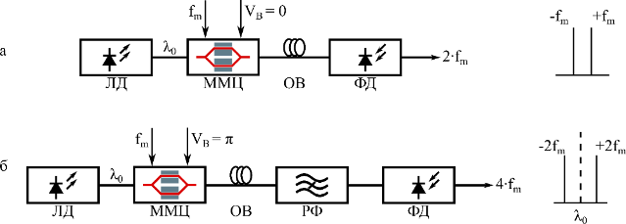
Рис. 1. – Генератор радиочастотного сигнала с внешней модуляцией лазерного диода со смещением ММЦ в минимальную (а) и в максимальную (б) точки модуляционной характеристики: ЛД – лазерный диод; ММЦ – модулятор Маха-Цендера; ОВ – оптоволокно; РФ – режекторный фильтр; ФД – фотодетектор; n = 2, 4
Электрический сигнал с удвоенной частотой 2f_{m} был оптически сгенерирован с помощью электрического смещения ММЦ V_{B}=0 в «минимальную» рабочую точку [7]. В [8] для генерации частоты в четыре раза большей частоты модулирующего сигнала 4f_{m} использовался ММЦ, смещенный в «максимальную» точку его модуляционной характеристики V_{B}=U_{π}, где U_{π} – полуволновое напряжение ММЦ. Оптическая несущая λ₀, а также гармонические составляющие 1-го и 3-го порядков были подавлены с помощью регулировки уровня модулирующего сигнала и режекторных фильтров.
В качестве режекторных фильтров использовались перестраиваемые интерферометры Маха-Цендера и Фабри-Перо.
Как показали наши исследования, в настоящее время активно используются ЭОМ как на основе ниобата лития LiNbO3, так и на основе арсенида галлия GaAs и фосфида индия InP, оптимизированные для работы в диапазонах длин волн 1,3−1,6 мкм. В случае использования подложек InP имеется возможность создания фотонных интегральных схем, включающих в себя лазеры, модуляторы, мультиплексоры по длине волны, волноводы и управляющую электронику.
Для получения эффективной модуляции в компактном интегрированном модуляторе необходимо обеспечить наибольшее изменение коэффициента преломления в модуляторной секции, при незначительном увеличении ее коэффициента поглощения и при приложении возможно меньшего напряжения к модулятору. Основное назначение модуляторов на основе ниобата лития LiNbO3 – работа в полосе частот до 40-60 ГГц, частотный диапазон работы можно оценить, как до 100 ГГц для GaAs и свыше 100 ГГц для InP. Таким образом, с использованием схем [7] и [8] можно получить разностные частоты соответственно в 200 и 400 ГГц (0,2 и 0,4 ТГц). При этом и в схеме, представленной на рис. 1,а необходимо ставить РФ, поскольку несущая частота в силу определенной контрастности модулятора и поляризаторов никогда не бывает подавленной до конца.
Спектрально чистое излучение было получено нами с использованием последовательного радиофотоного звена, предложенного в [9-20] и показанного на рис. 2.
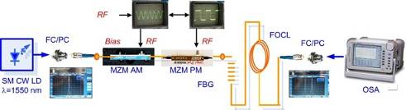

Рис. 2. – Радиофотонное звено последовательного типа
с полным подавлением несущей
Амплитудный модулятор работает в точке квадратуры, фазовый модулятор коммутирует фазу полученного АМ-излучения на 180° при каждом прохождении его огибающей минимума. На выходе звена получены составляющие J₁(z)=0,64, J₃(z)=0,06, где z – модуляционный параметр.
Максимальный коэффициент преобразования первой полезной составляющей равен 0,64. При коэффициенте преобразования 0,58 коэффициент нелинейных искажений не превышает 1%. Есть еще два важных момента, которые стоит отметить, − это равенство амплитуд спектральных составляющих и противоположность их фаз, вне зависимости от расположения рабочей точки, и простоты перестройки частоты, что объясняется использованием одного модулирующего сигнала.
Для генерации более высоких разностных ТГц частот может быть использована конфигурация с каскадным применением амплитудных или фазовых модуляторов. Коэффициент умножения может быть доведен до 12 [14], что позволяет генерировать высокочастотный микроволновый или ТГц сигнал (до 1,2-2,4 ТГц) с использованием низкочастотного микроволнового источника. При этом иногда необходимо применение РФ, в качестве которого нами рекомендовано применять волоконную брэгговскую решетку (ВБР) с узкой полосой отражения, или сверхузкой полосой пропускания в случае использования ВБР с фазовым π-сдвигом [15].
2. Поляризационное мультиплексирование
полигармонического сигнала
Выходной сигнал ММЦ представляет из себя сумму сигналов каждого из его плеч с соответствующей фазой. В общем виде, для однопортового модулятора на основе кристалла ниобата лития, выходной сигнал может быть записан в следующем виде:
 | 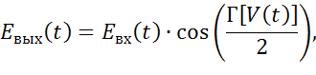 | (1)
где: E_{вх}(t) – исходный оптический сигнал, определяемый соотношениями (2.4 – 2.6);
V(t) – модулирующий сигнал;
Г[V(t)] – наведенная разность фаз между плечами модулятора.
Наведенную разность фаз можно записать в следующем виде:
 | 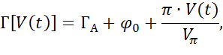 | (2)
где: φ₀ – постоянный фазовый сдвиг, обусловленный напряжением смещения;
Г_{А} – разность фаз между ортогональными составляющими поляризации, обусловленная анизотропией среды.
Соотношение (2) фактически определяет рабочую точку на модуляционной характеристике рис. 3.
Как видно из (1) и (2) для достижения эффекта поляризационного мультиплексирования необходимо ввести дополнительный фазовый сдвиг на π/2 в одном из плеч модулятора для медленной оси поляризации. При этом произойдет смещение рабочей точки модулятора для медленной оси из минимальной в максимальную точку характеристики. В отсутствие такового модулятор будет работать в квадратурной точке модуляционной характеристики, что не позволит однозначно разнести сигналы биений после оптоэлектронного преобразования без применения поляризационного делителя.

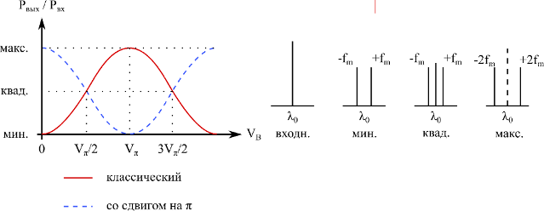
Рис. 3. – Модуляционная характеристика и спектры выходных сигналов
генератора радиочастотных сигналов на основе ММЦ
Таким образом был получен сигнал на удвоенной частоте для быстрой оси поляризации и на учетверенной – для медленной. Стоит также отметить, что необходимым требованием для используемого в целях поляризационного мультиплексирования ММЦ является отсутствие выходного анализатора и ориентирование входного поляризатора под углом 45^{о} к главной оси кристалла.
3. Экспериментальная установка
Структурная схема экспериментальной установки изображена на рис. 4. В установке используется узкополосный лазерный источник ЛД с распределенной обратной связью с центральной длиной волны 1550 нм и шириной спектра менее 10 МГц.
Выход устройства изначально контролировался с помощью оптического анализатора спектра.
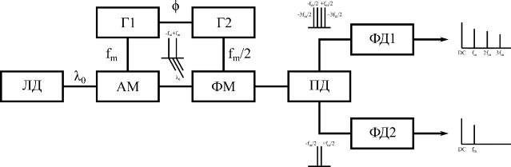
Рис. 4. – Структурная схема экспериментальной установки: ЛД – лазерный диод; АМ/ФМ – амплитудный/фазовый модулятор; Г1, Г2 – генераторы радиочастоты; ПД – поляризационный делитель; ФД1, ФД2 - фотодиоды
Однако, в связи с низкими частотами модуляции (менее 1 ГГц), разрешающая способность анализатора не позволила выделить боковые составляющие в спектре. По этой причине контроль осуществлялся после гетеродинирования; с помощью осциллографа, включенного на выходе фотодиода ФД.
На рис. 5 представлен испытательный стенд для реализации метода амплитудно-фазовой модуляции. В качестве амплитудного модулятора АМ был использован модулятор Маха-Цендера предоставленный ПАО «ПНППК». Фазовая модуляция осуществлялась с помощью электрооптического модулятора ФМ Thorlabs LN53S-FC.
Фазы генераторов синхронизированы. АМ модуляция осуществлялась с частотой 480 МГц, фазовая – с частотой в два раза меньше – 240 МГц. Используемый осциллограф имеет встроенную операцию фурье-преобразования, позволяющую наблюдать спектр сигнала биений в реальном времени.
В результате были получены сигналы со спектрами, изображенными на рис. 7, для медленной и быстрой осей поляризации.

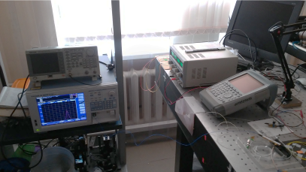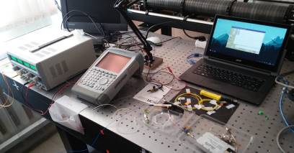
Рис. 5. – Испытательный стенд

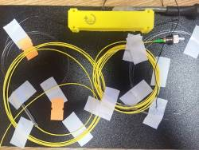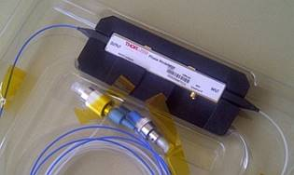
Рис. 6. – Модулятор Маха-Цендера (слева) и фазовый модулятор (справа)
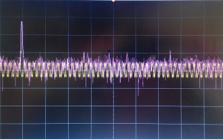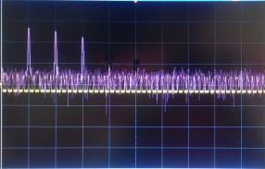
Рис. 7. – Спектры сигналов на выходе фотодиода после амплитудно-фазовой модуляции: сигнал биений для быстрой (слева) и медленной (справа) осей
Частота биений в канале быстрой оси поляризации равна удвоенной частоте фазовой модуляции и, соответственно, одинарной частоте амплитудной модуляции, несущая была подавлена. В канале медленной оси поляризации возникли дополнительные гармоники, так как произошла независимая фазовая модуляция боковых частот, частоты биений при этом составили: f_{m}, 2f_{m} и 3f_{m}.
4. Исследование влияния параметров преобразования частоты
на спектральный состав излучения на выходе тандемного формирователя
Учитывая линейность модуляционной характеристики ФЭОМ для нашего случая и слабое влияние отклонения фазы коммутации от π (в пределах ±10⁰) на характеристики спектра, рассмотрим в данном параграфе лишь погрешности вызванные изменением коэффициента модуляции.
Для случая модуляции колебанием, в результате которого получен спектр (4), выберем предел изменения m от 0,4 до 0,7. Поскольку Г₀ определяется как:
 | $$Γ_{0}={{πU}_{0}}/{U_{λ/2}}$$ | (3)
то такое изменение m будем соответствовать изменению U₀ от 0,25 U_{λ/2} до 0,45 U_{λ/2}. Для случая модуляции колебанием, в результате которого получен спектр (3), удобнее рассматривать зависимость амплитуд спектральных составляющих от изменения Г₀ в пределах π - 0,7π, что соответствует изменению U₀ от U_{λ/2} до 0,7 U_{λ/2}.
Результаты расчетов в виде зависимостей $\left|{E_{n}}/E\right|=f(m))$и $\left|{E_{n}}/{E_{0}}\right|=f(Γ_{0})$ представлены соответственно на рис. 8 и рис. 9.
Из анализа рис. 8. видно, что во всем диапазоне m амплитуда полезных гармоник остается практически постоянной, что говорит о высокой стабильности полученных характеристик двухчастотного излучения при отклонении параметров преобразования от оптимальных. Коэффициент нелинейных искажений не превышает 5% в диапазоне m от 0,5 до 0,6. Ограничившись коэффициентом нелинейных искажений 1%, получим допустимый диапазон изменения амплитуды модулирующего напряжений (m=0,53-0,59)U₀ от 0,33 U_{λ/2} до 0,37 U_{λ/2}.
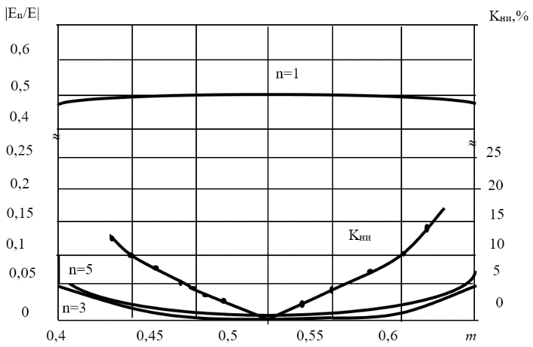
Рис. 8. – Зависимость относительных амплитуд спектральных составляющих
и коэффициента нелинейных искажений от изменения коэффициента модуляции m
Из анализа рис. 9 видно, что при изменении Г₀ от 0,7π происходит уменьшение амплитуды полезных составляющих на 12%, а паразитных составляющих на 60%, что связано с уменьшением пропускаемой модулятором интенсивности.
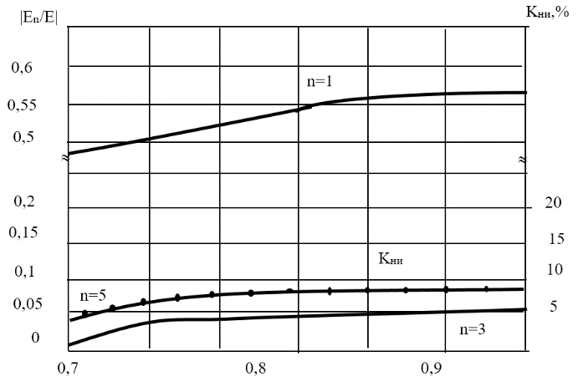
Рис. 9. – Зависимость относительных амплитуд
спектральных составляющих и коэффициента
нелинейных искажений от изменения положения рабочей точки
Сравнения предложенного нами генератора с известными схемами [21-37] показала, что он обладает значительно более высокой стабильностью спектрального состава выходного излучения при отклонении параметров преобразования от оптимальных. Кроме того, подтверждена более высокая степень спектральной чистоты выходного излучения. Следует отметить, что фазовая коммутация на π однозначно определяет полное подавление четных составляющих и несущей в спектре выходного двухчастотного излучения. На этот же факт косвенно указывает и то, что на рис. 8 и рис. 9 нет составляющих с четными номерами при отклонении параметров преобразовании от оптимальных.
Заключение
Рассмотрены варианты создания амплитудно-фазового двухчастотного формирователя с уровнем нелинейных искажений, достигающих 1% при уходе параметров преобразования от оптимальных на 10%. С точки зрения определения требований к процессам амплитудно-фазовой модуляции и формирования полигармонического лазерного излучения с разностными частотами радиодиапазона рассмотрены основные структуры, характеристики, элементная база и направления развития систем двухчастотных формирователей с заданными параметрами. Представлены одномодуляторная и тандемная схемы двухчастотного формирователя.
Показано, что при реализации указанных схем коэффициент преобразования может составлять от 0,49 до 0,64. При коэффициенте преобразования 0,58 в одномодуляторной схеме коэффициент нелинейных искажений не превышал 1%. В тандемной схеме такое же значение нелинейных искажений достигается при коэффициенте преобразования 0,49. Следует отметить простоту перестройки частоты, что объясняется использованием одного модулирующего сигнала, а также равенство амплитуд спектральных составляющих и противоположность их начальных фаз вне зависимости от расположения рабочей точки, что важно, кроме генерации СВЧ-несущих, например, для генерации солитонов и построения фотонных фильтров радиочастотных сигналов. В этом случае отсутствует «пьедестал-постоянная составляющая», который может возникнуть при разности фаз двух составляющих не равных π. При использовании модуляторов Маха-Цендер на ниобате лития получены СВЧ-несущие в диапазоне от 0,3 до 20 ГГц.
Работа выполнена при финансовой поддержке Министерства образования и науки Российской Федерации в рамках базовой части Государственного задания 8.6872.2017/8.9.
Литература
- Талипов А.А. и др. Метод формирования двухчастотного излучения для синтеза солитонов и применения спектрально-эффективной модуляции RZ и CSRZ форматов в оптических сетях доступа // Вестник Поволжского государственного технологического университета. Серия: Радиотехнические и инфокоммуникационные системы. 2012. № 2(16). С. 3-12.
- Zou X., Yao J. Repetition-rate-tunable return-to-zero and carrier-suppressed return-to-zero optical pulse train generation using a polarization modulator // Opt. Lett. 2009. Vol. 34. No 3. pp. 313-315.
- Трещиков В.Н., Наний О.Е. Новое поколение DWDM-систем связи // Фотон-Экспресс. 2014. № 4(116). С. 18-23.
- Chen, X., Deng Z., Yao J.P. Ultranarrow dual-transmission-band fiber Bragg grating filter and its application in a dual-wavelength single-longitudinal-mode fiber ring laser // Opt. Lett. 2005. Vol. 30. No 16. pp. 2068-2070.
- Zhenzhou Tang, Shilong Pan, and Jianping Yao. A high resolution optical vector network analyzer based on a wideband and wavelength-tunable optical single-sideband modulator // Opt. Express. 2012. No. 20. pp. 6555-6560.
- Hui Peng, et al. Measurement for Magnetic Field with Fiber Grating // Acta Optica Sinica. 2008. Vol. 28. No 9. pp. 1717-1721.
- Морозов О.Г. и др. Измерение мгновенной частоты с помощью двухчастотного зондирования // Научно-технический вестник Поволжья. 2012. № 4. С. 146-149.
- Морозов О.Г. и др. Измерение мгновенной частоты СВЧ-радиосигналов в оптическом диапазоне на основе преобразования «частота-амплитуда» в волоконной решётке Брэгга с фазовым сдвигом // Вестник Поволжского государственного технологического университета. Сер.: Радиотехнические и инфокоммуникационные системы. 2013. № 3. С. 30-41.
- Морозов О.Г. и др. Модуляционные методы измерений в оптических биосенсорах рефрактометрического типа на основе волоконных решёток Брэгга с фазовым сдвигом // Вестник Марийского государственного технического университета. Сер.: Радиотехнические и инфокоммуникационные системы. 2010. № 3. С. 3-13.
- Морозов О.Г. и др. Радиофотонные системы двухчастотного симметричного зондирования контура усиления Мандельштама-Бриллюэна в одномодовых оптических волокнах // Прикладная фотоника. 2015. Т. 2. № 3. С. 223-245.
- Пат. A 1338647 SU МПК4 G02F 1/03. Способ преобразования одночастотного когерентного излучения в двухчастотное / Ильин Г.И., Морозов О.Г.; заявитель КАИ им. А.Н. Туполева; заявл. 13.04.83; опубл. 20.07.2004. – Бюлл. № 20.
- Пат. А1 1463010 SU МПК4 G02F 1/03. Двухчастотный лазерный излучатель / Ильин Г.И., Морозов О.Г., Польский Ю.Е., Терновсков В.Т.; заявитель КАИ им. А.Н. Туполева; заявл. 29.04.85; опубл. 20.07.2004. – Бюлл. № 20.
- Пат. А1 1466494 SU МПК4 G02F 1/03. Двухчастотный лазерный излучатель / Ильин Г.И., Морозов О.Г., Польский Ю.Е.; заявитель КАИ им. А.Н. Туполева; заявл. 29.04.85; опубл. 20.07.2004. – Бюлл. № 20.
- Пат. А1 1477130 SU МПК4 G02F 1/03. Двухчастотный лазерный излучатель / Ильин Г.И., Морозов О.Г., Польский Ю.Е.; заявитель КАИ им. А.Н. Туполева; заявл. 03.03.86; опубл. 20.07.2004. – Бюлл. № 20.
- Морозов О.Г. Амплитудно-фазовое преобразование частоты в системах временной и частотной рефлектометрии волоконно-оптических информационных и измерительных сетей // Физика волновых процессов и радиотехнические системы. 2004. Т. 7. № 1. С. 63-71.
- Морозов О.Г. и др. Амплитудно-фазовые методы формирования зондирующих излучений для систем анализа волоконно-оптических структур // Физика волновых процессов и радиотехнические системы. 2007. Т. 10. № 3. С. 119-124.
- Нуреев И.И. Радиофотонные амплитудно-фазовые методы интеррогации комплексированных датчиков на основе волоконных решеток Брэгга // Инженерный вестник Дона. 2016. № 2. URL: ivdon.ru/ru/ magazine/archive/n2y2016/3581.
- Насыбуллин А.Р. и др. Радиофотонный синтез сложных радиосигналов с линейной частотной модуляцией / // Научные технологии: естественные и технические науки. 2015. № 12. С. 35-39.
- Морозов О.Г., Талипов А.А. Определение характеристик контура усиления Мандельштама-Бриллюэна с помощью двухчастотного сканирования // Перспективы науки. 2013. № 10(49). C. 161-164.
- Seeds A. Microwave photonics // IEEE Trans. Microw. Theory Tech. 2002. Vol. 50. No 3. pp. 877-887.
- Capmany J., Novak D. Microwave photonics combines two worlds // Nat. Photonics. 2007. Vol. 1. No 6. pp. 319-330.
- Yao J. Microwave photonics // J. Lightwave Technol. 2009. Vol. 27. No 3. pp. 314-335.
- Berceli T., Herczfeld P.R. Microwave photonics – a historical perspective // IEEE Trans. Microw. Theory Tech. 2010. Vol. 58. No 11. pp. 2992-3000.
- Yao J.P. A Tutorial on Microwave Photonics // IEEE Photon. Soc. Newsletter. 2012. Vol. 26. No. 2. pp. 4–12.
- Capmany J., et al. Microwave photonic signal processing // J. Lightwave Technol. 2013. Vol. 31. No 4. pp. 571-586.
- Minasian R.A., Chan E.H.W., Yi X. Microwave photonic signal processing // Opt. Express. 2013. Vol. 21. No 19. pp. 22918-22936.
- Xinhong Wang, et al. Optical generation of microwave/millimeter-wave signals using two-section gain-coupled DFB lasers // IEEE Photonics Technology Letters. 1999. Vol. 10. No. 11. pp. 1292-1294.
- Herczfeld P.R., et al. Indirect subharmonic optical injection locking of a millimeter-wave IMPATT oscillator // IEEE Trans. Microw. Theory Tech. 1986. Vol. 34. No. 12. pp. 1371-1376.
- Лазерные измерительные системы / А.С. Батраков, М.М. Бутусов, Г.П. Гречка и др.; Под ред. Д.П. Лукьянова. М.: Радио и связь, 1981. 456 с.
- Застрогин Ю.Ф. Контроль параметров движения с использованием лазеров. Методы и средства. М.: Машиностроение, 1981. 176 с.
- Воробьев В.В. Измерители перемещений на основе интерферометров с электро-оптическим модулятором // Автометрия. 1977. № 2. С. 127-130.
- Ильин Г.И., Морозов О.Г., Польский Ю.Е. Исследование ЛЧМ-лидара с преобразованием частоты. // Оптика атмосферы и океана. 1997. Т. 10. № 2. С. 219-224.
- Катыс Г.П., Кравцов Н.В., Чирков Л.Е., Коновалов С.И. Модуляция и отклонение оптического излучения. М.: Наука. 1967. 176 с.
- Телешевский В.И. Оптоэлектронные методы модуляции в фотоэлектрических системах измерения линейных и угловых величин // Измерительная техника. 1973. № 3. С. 30-34.
- Садеев Т.С., Морозов О.Г. Спектральные характеристики фотонных фильтров микроволновых сигналов на основе амплитудных электрооптических модуляторов // Вестник Поволжского государственного технологического университета. Серия: Радиотехнические и инфокоммуникационные системы. 2010. № 3. С. 22-30.
- Мисбахов Р.Ш. и др. Волоконные брэгговские решетки с двумя фазовыми сдвигами как чувствительный элемент и инструмент мультиплексирования сенсорных сетей // Инженерный вестник Дона. 2017. № 3. URL: ivdon.ru/ru/magazine/archive/N3y2017/4343.
- Морозов О.Г., Айбатов Д.Л., Садеев Т.С. Синтез двухчастотного излучения и его применение в волоконно-оптических системах распределенных и мультиплексированных измерений // Физика волновых процессов и радиотехнические системы. 2010. Т. 13. № 3. С. 84-91.
References
1. Talipov A.A., et al. Vestnik Povolzhskogo gosudarstvennogo tehnologicheskogo universiteta. Serija: Radiotehnicheskie i infokommunikacion-nye sistemy. 2012. № 2(16). P. 3-12.
2. Zou X., Yao J. Opt. Lett. 2009. Vol. 34. No 3. pp. 313-315.
3. Treshtchikov V.N., Nanij O.E. Foton-Jekspress. 2014. № 4(116). P. 18-23.
4. Chen, X., Deng Z., Yao J.P. Opt. Lett. 2005. Vol. 30. No 16. pp. 2068-2070.
5. Zhenzhou Tang, Shilong Pan, and Jianping Yao. Opt. Express. 2012. No. 20. pp. 6555-6560.
6. Hui Peng, et al. Acta Optica Sinica. 2008. Vol. 28. No 9. pp. 1717-1721.
7. Morozov O.G., et al. Nauchno-tehnicheskij vestnik Povolzh'ja. 2012. № 4. P. 146-149.
8. Morozov O.G., et al. Vestnik Povolzhskogo gosudarstvennogo tehnologi-cheskogo universiteta. Ser.: Radiotehnicheskie i infokommunikacionnye sistemy. 2013. № 3. P. 30-41.
9. Morozov O.G., et al. Vestnik Marijskogo gosudarstvennogo tehnicheskogo universiteta. Ser.: Radiotehnicheskie i infokommunikacionnye sistemy. 2010. № 3. P. 3-13.
10. Morozov O.G., et al. Prikladnaja fotonika. 2015. T. 2, № 3. P. 223-245.
11. Il'in G.I., Morozov O.G. Pat. A 1338647 SU MPK4 G02F 1/03; zajavitel' KAI im. A.N. Tupoleva; zajavl. 13.04.83; opubl. 20.07.2004. Bjull. № 20.
12. Il'in G.I., et al. Pat. A1 1463010 SU MPK4 G02F 1/03; zajavitel' KAI im. A.N. Tupoleva; zajavl. 29.04.85; opubl. 20.07.2004. Bjull. № 20.
13. Il'in G.I., Morozov O.G., Pol'skij Ju.E. Pat. A1 1466494 SU MPK4 G02F 1/03; zajavi-tel' KAI im. A.N. Tupoleva; zajavl. 29.04.85; opubl. 20.07.2004. Bjull. № 20.
14. Il'in G.I., Morozov O.G., Pol'skij Ju.E. Pat. A1 1477130 SU MPK4 G02F 1/03; zajavi-tel' KAI im. A.N. Tupoleva; zajavl. 03.03.86; opubl. 20.07.2004. – Bjull. № 20.
15. Morozov O.G. Fizika volnovyh processov i radiotehnicheskie sistemy. 2004. T. 7. № 1. P. 63-71.
16. Morozov O.G., et al. Fizika volnovyh processov i radiotehnicheskie sistemy. 2007. T. 10. № 3. P. 119-124.
17. Nureev I.I. Inženernyj vestnik Dona (Rus), 2016, № 2. URL: ivdon.ru/ru/ magazine/archive/n2y2016/3581.
18. Nasybullin A.R., et al. Nauchnye tehnologii: estestvennye i tehnicheskie nauki. 2015. № 12. P. 35-39.
19. Morozov O.G., Talipov A.A. Perspektivy nauki. 2013. № 10(49). P. 161-164.
20. Seeds A. IEEE Trans. Microw. Theory Tech. 2002. Vol. 50. No 3. pp. 877-887.
21. Capmany J., Novak D. Nat. Photonics. 2007. Vol. 1. No 6. pp. 319-330.
22. Yao J. J. Lightwave Technol. 2009. Vol. 27. No 3. pp. 314-335.
23. Berceli T., Herczfeld P.R. IEEE Trans. Microw. Theory Tech. 2010. Vol. 58. No 11. pp. 2992-3000.
24. Yao J.P. IEEE Photon. Soc. Newsletter. 2012. Vol. 26. No. 2. pp. 4–12.
25. Capmany J., et al. J. Lightwave Technol. 2013. Vol. 31. No 4. pp. 571-586.
26. Minasian R.A., Chan E.H.W., Yi X. Opt. Express. 2013. Vol. 21. No 19. pp. 22918-22936.
27. Xinhong Wang, et al. IEEE Photonics Technology Letters. 1999. Vol. 10. No. 11. pp. 1292-1294.
28. Herczfeld P.R., et al. IEEE Trans. Microw. Theory Tech. 1986. Vol. 34. No. 12. pp. 1371-1376.
29. Lazernye izmeritel'nye sistemy [Laser measuring systems]. A.S. Batrakov, M.M. Butusov, G.P. Grechka, et al.; Ed. by D.P. Luk'janov. M.: Radio i svjaz', 1981. 456 p.
30. Zastrogin Ju.F. Kontrol' parametrov dvizhenija s ispol'zovaniem lazerov. Metody i sredstva [Monitoring of movement parameters with laser using. Methods and means]. M.: Mashinostroenie, 1981. 176 p.
31. Vorob'ev V.V. Avtometrija. 1977. № 2. P. 127-130.
32. Il'in G.I., Morozov O.G., Pol'skij Yu.E. Optika atmosfery i okeana. 1997. V. 10. № 2. P. 219-224.
33. Katys G.P., Kravcov N.V., Chirkov L.E., Konovalov S.I. Moduljacija i otklonenie opticheskogo izluchenija [Modulation and deflection of optical radiation]. M.: Nauka. 1967. 176 p.
34. Teleshevskij V.I. Izmeritel'naja tehnika. 1973. № 3. P. 30-34.
35. Sadeev T.S., Morozov O.G. Vestnik Povolzhskogo gosudarstvennogo tehnologi-cheskogo universiteta. Ser.: Radiotehnicheskie i infokommunikacionnye sistemy. 2010. № 3. P. 22-30.
36. Misbahov R.Sh., et al. Inženernyj vestnik Dona (Rus), 2017, № 3. URL: ivdon.ru/ru/magazine/archive/N3y2017/4343.
37. Morozov O.G., Ajbatov D.L., Sadeev T.S. Fizika volnovyh processov i radiotehnicheskie sistemy. 2010. T. 13. № 3. P. 84-91.

